ПАСПОРТ
Компоненты линии троллейного спуска
ZIP-LINE

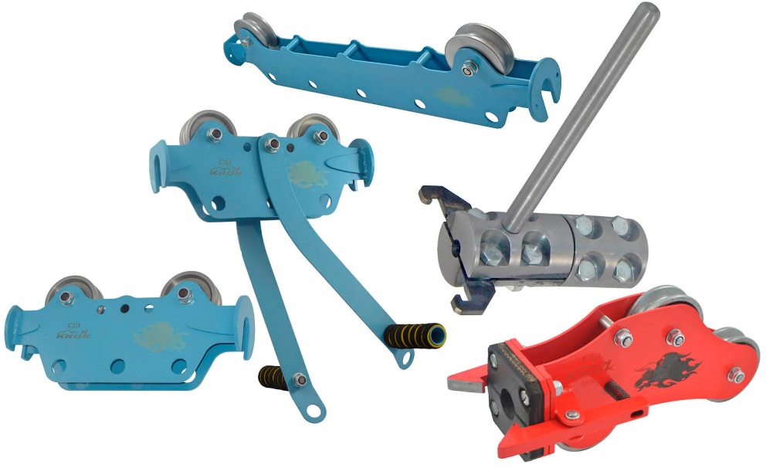

1. Общие сведения
1.1. Компоненты линии тросового троллейного спуска ZIP-LINE (далее – компоненты, элементы, изделия) – специально сконструированные специалистами ТМ «КРОК» блоки роликовых тандем-кареток различных модификаций и комплектаций (ZIP-LINE-TURBO (с ручками и без) и ZIP-LINE-CANYON), а также стартовый (ZIP-START) и финишный (ZIP-STOP-HOLD) блоки, являющиеся самостоятельными компонентами системы троллейного спуска, выполняющие различные функции (фиксации при разгоне, движения и торможения) в процессе троллейного спуска, и устанавливаемые непосредственно на стальную тросовую направляющую.
1.2. Используются на наклонных тросовых троллеях (зиплайнах — крутонаклонных переправах на стальных тросах) при длительных спусках на высоких скоростях.
1.3. Имеют ряд эксплуатационных преимуществ:
- тандем-каретки, имеющие удлинённый корпус, стабилизируют курсовую устойчивость движения при спуске; оснащение их увеличенными роликами, снабжёнными парой шарикоподшипников, создает минимальное сопротивление качению и позволяет развивать при спуске гораздо большую скорость, чем на обычных тандем-каретках; большой диаметр используемых роликов снижает вибрации, возникающие при перекатывании роликов по неровностям витых прядей стального троса; увеличенные реборды роликов снижают износ ручья роликов при длительной работе на стальных канатах;
- стартовый блок с функцией удержания позволяет легко и надёжно фиксировать тандем-каретки на старте троллея, давая возможность удобно, быстро и безопасно присоединить спускающегося к системе подвески;
- тормозная тележка с улавливателем кареток позволяет плавно и комфортно (без лязгов и вибраций) останавливать даже самые скоростные тандем-каретки, комплектация захватом-уловителем позволяет избежать обратного хода кареток и т.д.
Вышеперечисленные свойства существенно снижают износ всей системы троллея в целом.

2. Технические характеристики и принцип работы
2.1. Схематически линия троллейного спуска включает в себя следующие компоненты: стартовый блок с функцией удержания ZIP-START (1), тандем-каретки различных модификаций и комплектаций ZIP-LINE-TURBO (с ручками и без) и ZIP-LINE-CANYON (2 и 3), а также финишный блок, одним из элементов которого является тормозная тележка с улавливателем кареток ZIP-STOP-HOLD (4). Размещены в определенном порядке непосредственно на стальной тросовой направляющей (5), закрепленной между двумя анкерными узлами (Рис.1).
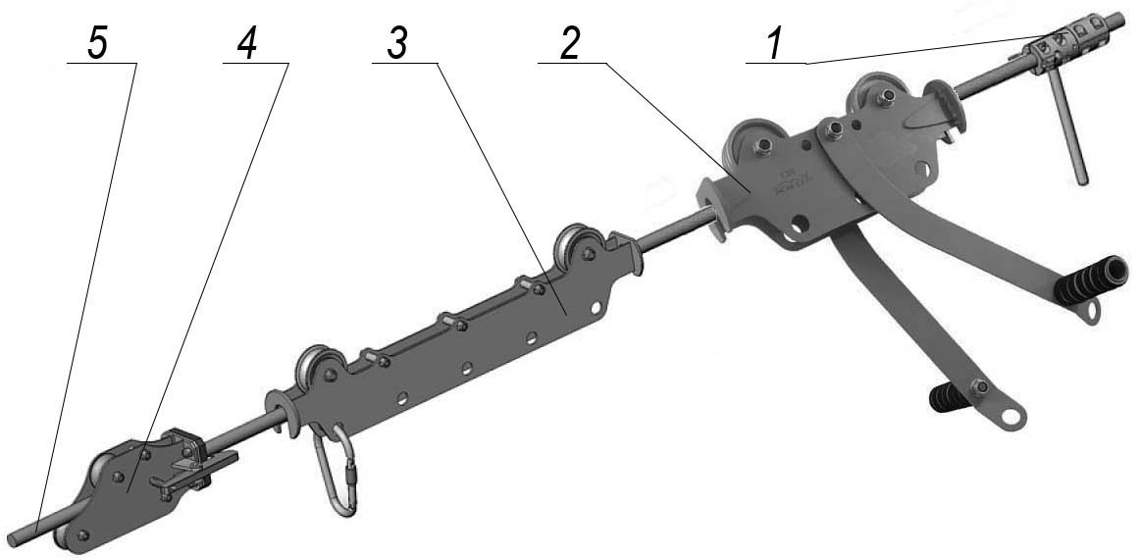
Рис.1. Схема троллейного спуска с системными компонентами.

2.2. В основу принципов работы для различных компонентов положено:
- для тандем-кареток ZIP-LINE-TURBO и ZIP-LINE-CANYON – линейное перемещение блоков вдоль натянутой стальной тросовой троллеи, осуществляемое посредством двух опорных роликов, имеющих специальные направляющие канавки (ручьи), которые препятствуют сходу тандем-кареток с троллея;
- для стартового блока с функцией удержания ZIP-START – фиксация и расфиксация тандем-каретки, осуществляемые путем проворота на канате и захвата или освобождения от ранее выполненного захвата (выполняются путем заведения захватных крюков в стопорящее положение совместно с ответным фланцем тандем-каретки);
- для тормозной тележки с улавливателем кареток ZIP-STOP-HOLD – фиксация (с последующей расфиксацией) при соударении, выполняемая подпружиненными крюками-уловителями, надёжно сцепляющими тормозную тележку с тандем-кареткой, и не дающими последней скатываться назад по троллею, что особенно важно в тех случаях, когда финиш троллея устроен на приподнятой платформе или расположен над небольшими площадками, пригодными для схода пользователей.
2.3. Конструктивно различные элементы системы троллейного спуска имеют следующий вид:
2.3.1. Тандем-каретка ZIP-LINE-TURBO представляет собой стальной сваренный корпус сложной симметричной конструкции (1), на который монтируются все остальные элементы. Оба торца корпуса тандем-каретки снабжены отбойниками с демпферными накладками (13), предотвращающими постепенный износ каретки при ударах о тормозной блок. На осях (2), зафиксированных в корпусе каретки самоконтрящимися гайками (7) и шайбами (8), установлены два опорных ролика (3), которые вращаются на радиальных шарикоподшипниках (4). Между корпусом и внутренними кольцами подшипника установлены дистанционные втулки (5), препятствующие осевому смещению подшипников. Ролики от возможного осевого смещения относительно шарикоподшипников защищены стопорными кольцами (6). Для последующего монтажа различного навесного снаряжения в корпусе каретки предусмотрены присоединительные отверстия (14), расположенные в ряд в нижней части корпуса. Наличие нескольких разнесённых независимых точек прикрепления на корпусе блок-ролика даёт широкий выбор вариантов подвески для спуска (лёжа, сидя, в паре и т.д.).
Тандем-каретка производится в двух исполнениях: без ручек (исполнение 1) и с ручками (исполнение 2). Для этого в верхней части корпуса блока тандем-каретки расположены отверстия, предназначенные для монтажа маятниковых рукоятей (левой и правой), состоящих из рычагов (9) и ручек (10), которые устанавливаются в зависимости от вида исполнения изделия. Возможность комплектации тандем-каретки специальными рукоятями позволяет пользователю держаться за них руками при спуске (маятниковые рукояти в базовый комплект поставки не входят). Крепление рукоятей (соответственно к корпусу и отдельно рычага к ручке) осуществляется с помощью самоконтрящихся гаек (11) и шайб (12). Расположенные рядом отверстия (15) позволяют присоединять к блоку дублирующую страховочную анкерную линию (Рис.2).

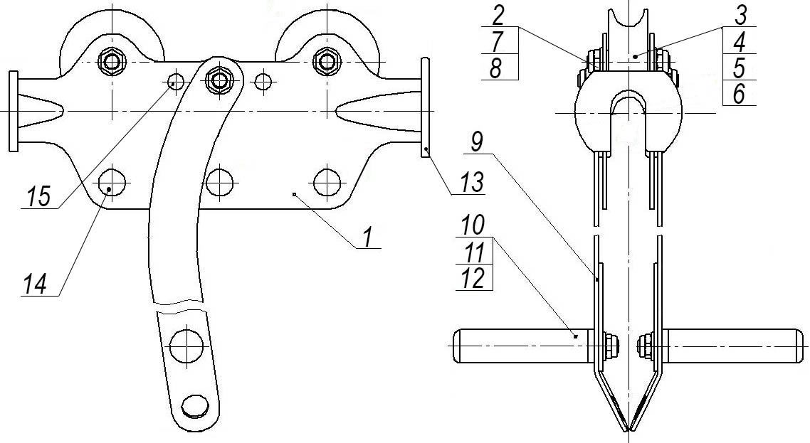
Рис.2. Схематическое устройство тандем-каретки ZIP-LINE-TURBO (исп. 2)

2.3.2. Тандем-каретка ZIP-LINE-CANYON во многом схожа по конструкции с предыдущей, однако имеет и свой отличия. Так стальной сваренный корпус сложной симметричной полой двухсторонней конструкции (1) – значительно длиннее, что позволяет еще более улучшать курсовую устойчивость и использовать каретку при более высоких скоростях. По этой причине предусмотрено его дополнительное ужесточение, осуществляемое штырями (11). Опорные ролики (3), вращающиеся на радиальных шарикоподшипниках (4), имеют меньший диаметр, что, однако, не сказывается на плавности движения (ибо скорость выше), но облегчает каретку в целом. Отсутствуют отверстия, предназначенные для монтажа маятниковых рукоятей (каретка имеет одно исполнение). Все остальные элементы конструкции – аналогичны. Так демпферные накладки (9), совместимы со стандартной рамкой кареткоулавливателя тормозного блока от ТМ «Крок». Оси (2) зафиксированы в корпусе каретки самоконтрящимися гайками (7) и шайбами (8). Продольные перемещения (подшипников и роликов) защищены дистанционными втулками (5) и стопорными кольцами (6). Для последующего монтажа различного навесного снаряжения в корпусе каретки предусмотрены присоединительные отверстия (10), которые расположены в ряд в нижней части корпуса, и которых больше, чем у предыдущей тандем-каретки (Рис.3).
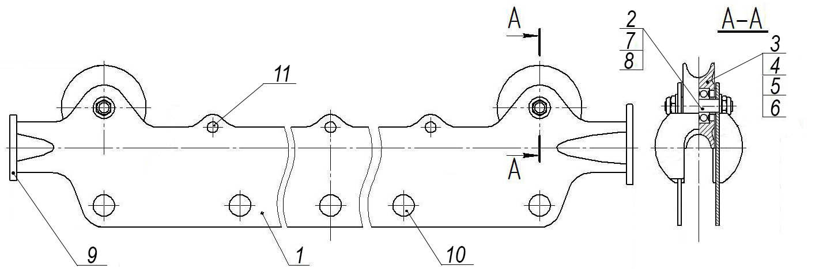
Рис.3. Схематическое устройство тандем-каретки ZIP-LINE-CANYON

2.3.3. Стартовый блок с функцией удержания ZIP-START представляет собой стальной корпус сложной конструкции, состоящий из двух полублоков (1), вставленных в обойму зажима (2), разделенных между собой двумя прокладками (4), и жестко зафиксированный болтами (5), самоконтрящимися гайками (6) и шайбами (7) в единый целостный корпус, размещаемый на стальной тросовой направляющей. Геометрические размеры смонтированных полублоков геометрически совместимы с ответными отбойниками тандем-кареток, за которые осуществляется фиксация. Для возможности проворота на троллее предусмотрена рукоятка (3), за которую для запуска каретки обслуживающему работнику парка необходимо только потянуть, чтобы дать возможность тандем-каретке свободно двигаться. Происходит это после посадки и проверки правильности закрепления страховочной привязи на посетителе (Рис.4).
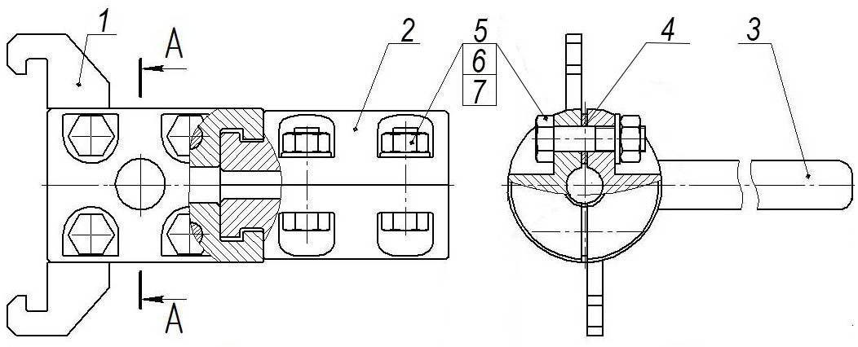
Рис.4. Схематическое устройство стартового блока ZIP-START

2.3.4. Тормозная тележка с улавливателем кареток ZIP-STOP-HOLD, входящая в состав финишной системы ZIP-LINE-FINISH, представляет собой стальной составной корпус симметричной конструкции (1), две части которого фиксируются крепежом (7) и другими осями, на который монтируются остальные элементы. Для фиксации тормозящей тандем-каретки предусмотрены два захвата (2), вращающиеся на осях (8) и подпружиненные пружинами (4). При соударении тандем-каретки с тележкой зажимы раскрываются (для этого они имеют скосы, на которые действует сила удара), а затем, за счет разжимания пружины, закрываются, жестко фиксируя тележку. Для размещения тележки на тросовой направляющей предусмотрены три опорных ролика (5), расположенные в два ряда (один верхний и два нижних), между которыми протянута троллея. Такая схема полностью исключает возможность схода тележки с троллея, учитывая наличие фактора жесткого динамического соударения тележки и тандем-каретки при торможении. Ролики вращаются на радиальных шарикоподшипниках (11), которые закреплены на осях (6) дистанционными втулками (10), препятствующими осевому смещению подшипников. Ролики от возможного осевого смещения относительно шарикоподшипников защищены стопорными кольцами (12). Принимает на себя удар со стороны движущейся тандем-каретки отбойник (9), к которому винтами (13) крепится переходная планка (3) и демпферная резиновая накладка (16), амортизирующая удар. Геометрические размеры кареткоулавливателя совместимы со стандартными размерами отбойников тандем-кареток, используемых в системе троллейного спуска ZIP-LINE от ТМ «Крок». Все подвижные элементы фиксируются самоконтрящимися гайками (14) и шайбами (15) различного размера (Рис.5).
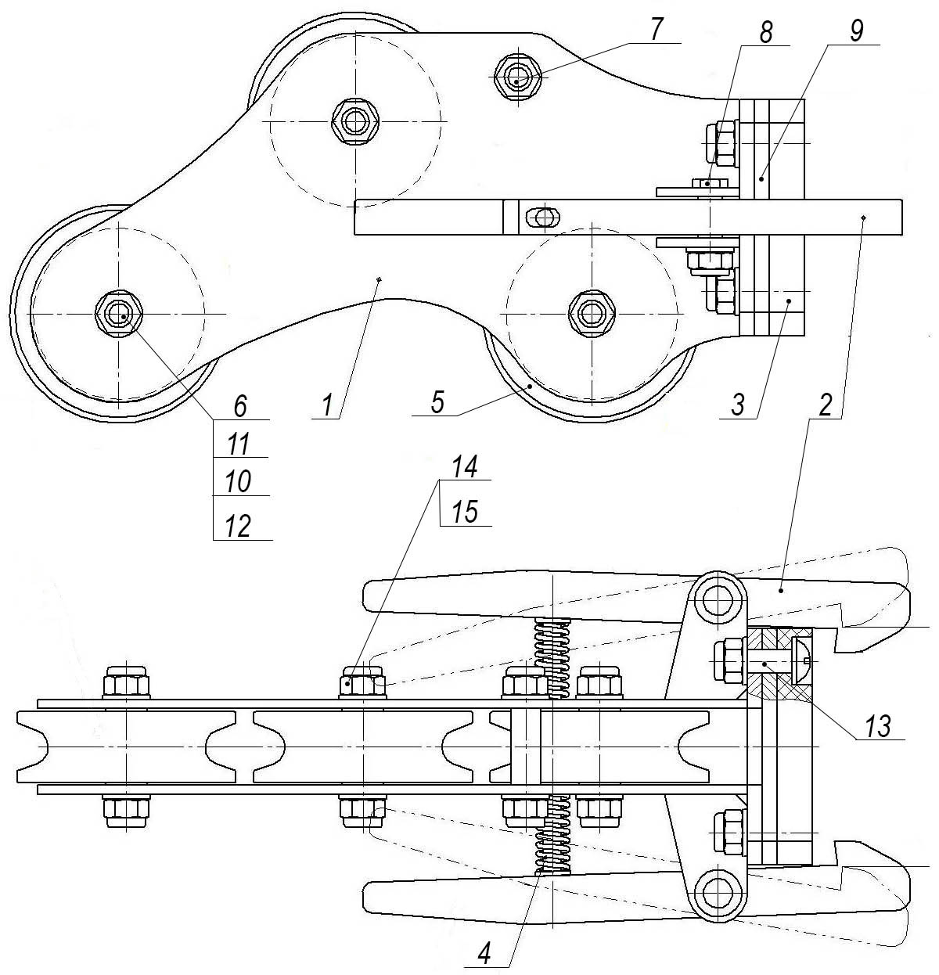
Рис.5. Схематическое устройство тормозной тележки с улавливателем кареток ZIP-STOP-HOLD

2.4. Все элементы системы троллейного спуска ZIP-LINE от ТМ «Крок» по умолчанию используются для троллеев с диаметром стального троса от 10 до 14 мм. При этом стартовый блок с функцией удержания ZIP-START и тормозная тележка с улавливателем кареток ZIP-STOP-HOLD, которые могут использоваться как со стальными тросами, так и с верёвочными канатами, совместимы с троллеями типа ZIP LINE с диаметрами веревочных канатов в диапазоне от 10 до 24 мм. Под заказ возможно изготовление тандем-кареток, а также стартового и финишного блоков для более толстых стальных тросов.
2.5. Все элементы системы троллейного спуска ZIP-LINE (кроме роликов) изготовлены из конструкционной стали, ролики – из термообработанной легированной стали. Под заказ возможно изготовление каретки из нержавеющей стали.
2.6. С целью защиты и улучшения внешнего вида изделия цинкуются, или на них наносится защитно-декоративное специальное порошковое покрытие, что делает возможным их всесезонную эксплуатацию без опасности быть подверженными коррозии.
2.7. Тандем-каретка имеет климатическое исполнение УХЛ1.
2.8. Изделия сертифицированы и проходит первичную проверку при отправке покупателю.
2.9. Технические характеристики элементов системы троллейного спуска ZIP-LINE представлены в таблице (Табл. 1).
Таблица 1.
Технические характеристики
Параметры | Элементы системы
 | Тандем-каретка  ZIP-LINE-TURBO | Тандем-каретка  ZIP-LINE-CANYON | Стартовый блок  ZIP-START | Тормозная тележка  ZIP-STOP-HOLD
Предельная рабочая нагрузка WLL (Working Load Limit), кН | 25¹ | 25¹ | Нагрузка удержания, 5кН | 25¹
Разрушающая нагрузка MBS (Minimum Breaking Strength), кН | 40² | 40² | Разрушение захватов, 10 кН | 40²
Наружный диаметр роликов, мм | 86³ | 86³ | - | 48³
Вес, кг | 3,1 (исп.1) / 3,7 (исп.2) | 6,1 | 0,6 | 3,8

1 - начало деформации контура вспомогательных отверстий на щеках тандема;
2 - разрушение присоединительных отверстий тандема;
3 – может отличаться в зависимости от используемого на троллее диаметра троса.

2.10. Габаритные и присоединительные размеры элементов системы троллейного спуска ZIP-LINE от ТМ «Крок» для стальных тросовых троллеев представлены на рисунке (Рис.6.1-6.4).
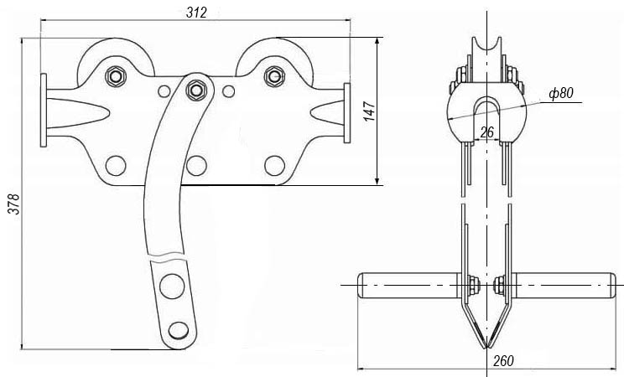
Рис.6.1. Габаритные и присоединительные размеры тандем-каретки ZIP-LINE-TURBO.
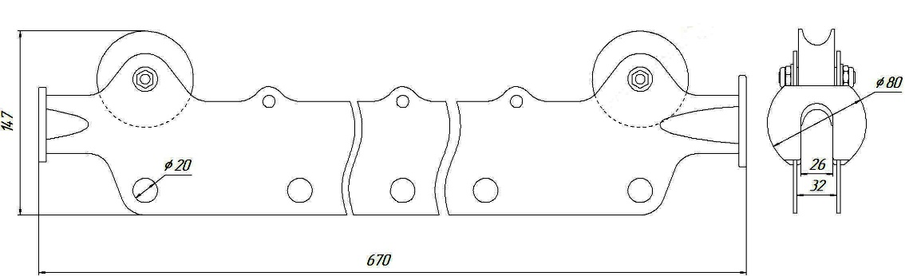
Рис.6.2. Габаритные и присоединительные размеры тандем-каретки ZIP-LINE-CANYON

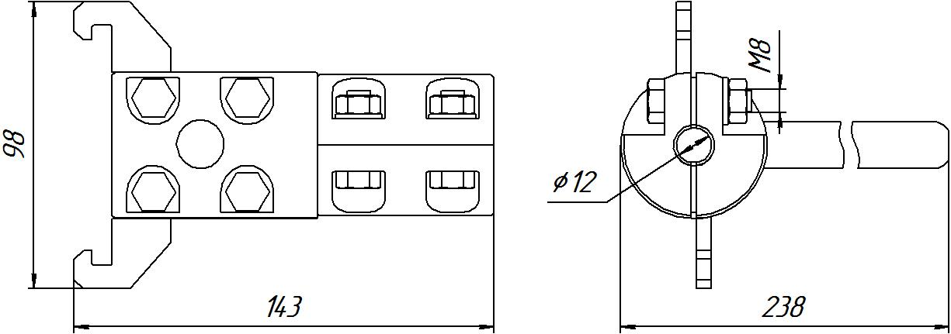
Рис.6.3. Габаритные и присоединительные размеры стартового блока ZIP-START

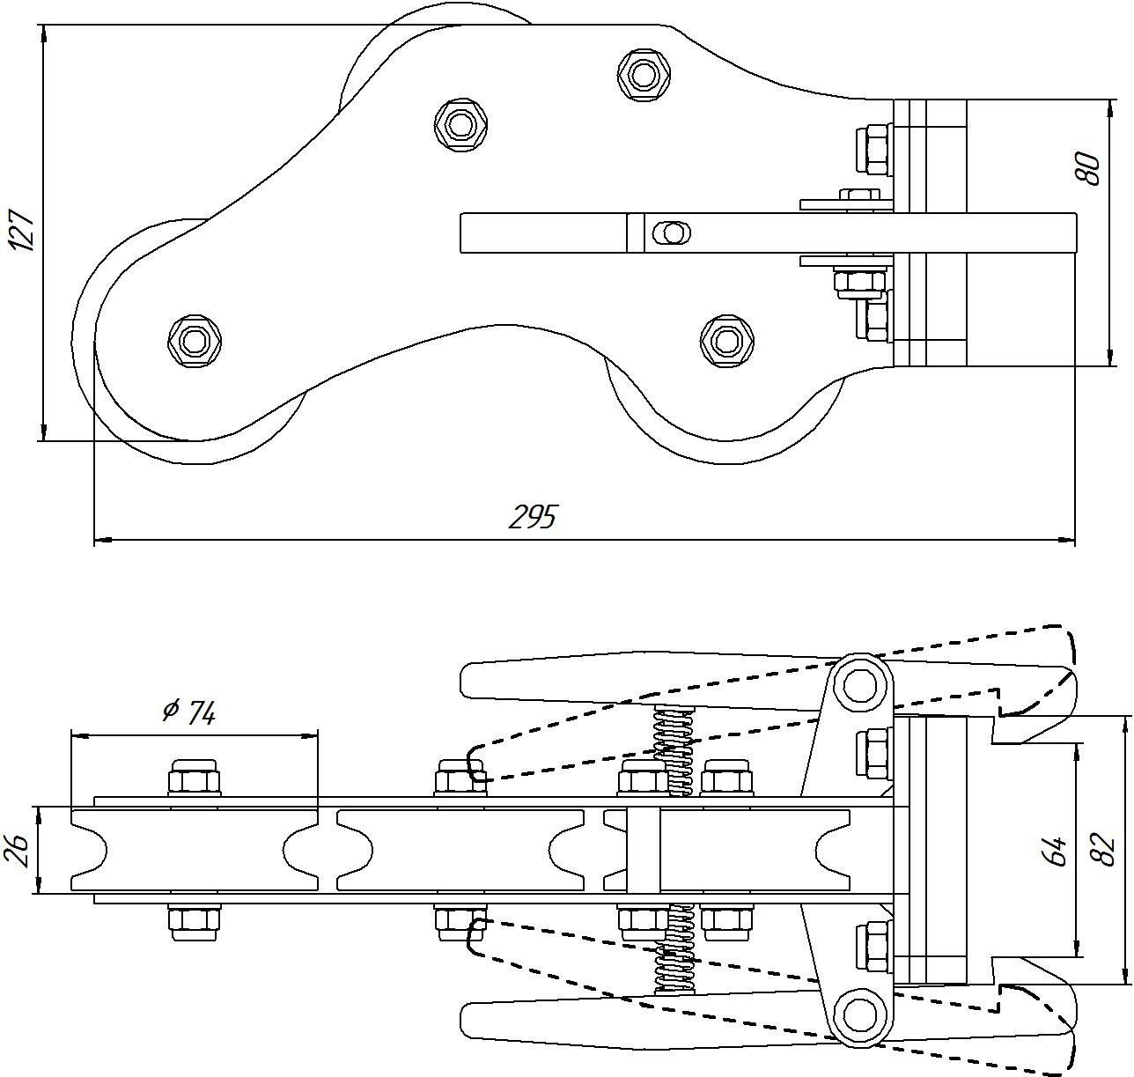
Рис.6.4. Габаритные и присоединительные размеры тормозной тележки ZIP-STOP-HOLD

3._Правила использования и рекомендации по эксплуатации
3.1. Внимание! Перед использованием данного оборудования необходимо:
- Прочитать настоящий паспорт и понять инструкцию по эксплуатации.
- Познакомиться с потенциальными возможностями изделия и ограничениями по его применению.
- Осознать и принять вероятность возникновения рисков, связанных с применением этого оборудования.
- Пройти специальную тренировку по его применению.
- Иметь план спасательных работ и средства для быстрой его реализации на случай возникновения сложных ситуаций в процессе применения данного оборудования.
3.2. Элементы системы троллейного спуска ZIP-LINE от ТМ «Крок» используются как самостоятельные компоненты стационарных систем троллейного спуска на наклонных тросовых троллеях (зиплайнах — крутонаклонных переправах на стальных тросах) при длительных спусках на высоких скоростях.
3.3. Монтаж элементов осуществляется непосредственно на стационарную тросовую направляющую (троллею), закрепленную между двумя анкерными точками.
Если это изделие второго исполнения, то необходимо предварительно установить и зафиксировать дополнительные детали, которыми оно комплектуется.
3.4. ВНИМАНИЕ! Данное изделие не должно подвергаться нагрузке, превышающей предел его прочности и использоваться в ситуациях, для которых оно не предназначено. Игнорирование этих предупреждений может привести к серьёзным травмам и даже к смерти.
3.5. ВНИМАНИЕ! Для интенсивного использования тандем-кареток на стальных тросах, необходимо использовать ролики с диаметром ручья, не превышающим диаметр троса более чем на 1 мм.
3.6. Для остановки тандем-кареток ZIP-LINE-TURBO и ZIP-LINE-CANYON в конце троллея рекомендует использовать тормозную тележку для канатных троллеев ZIP-STOP-HOLD, которая комплектуется захватом-уловителем, препятствующим обратному ходу кареток. При соударении уловитель надёжно сцепляет тормозную тележку с кареткой, не давая последней скатываться назад по троллею, что особенно важно в тех случаях, когда финиш троллея устроен на приподнятой платформе или расположен над небольшими площадками, пригодными для схода пользователей (например, на берегу вблизи кромки воды у различных водоёмов или на площадках рядом с обрывами).
3.7. Для старта тандем-кареток ZIP LINE TURBO и ZIP-LINE-CANYON в начале троллея, ТМ «КРОК» рекомендует использовать стартовый блок для канатных троллеев ZIP-START. Это позволяет удобно и безопасно присоединить спускающегося к системе подвески, при этом после посадки и проверки правильности закрепления страховочной привязи на посетителе, для запуска каретки обслуживающему работнику парка необходимо только потянуть за рукоять стартового блока, после чего стартовый блок проворачивается на канате и выпускает из своего захвата предварительно зацепленный ответный фланец тандем-каретки (Рис.7).

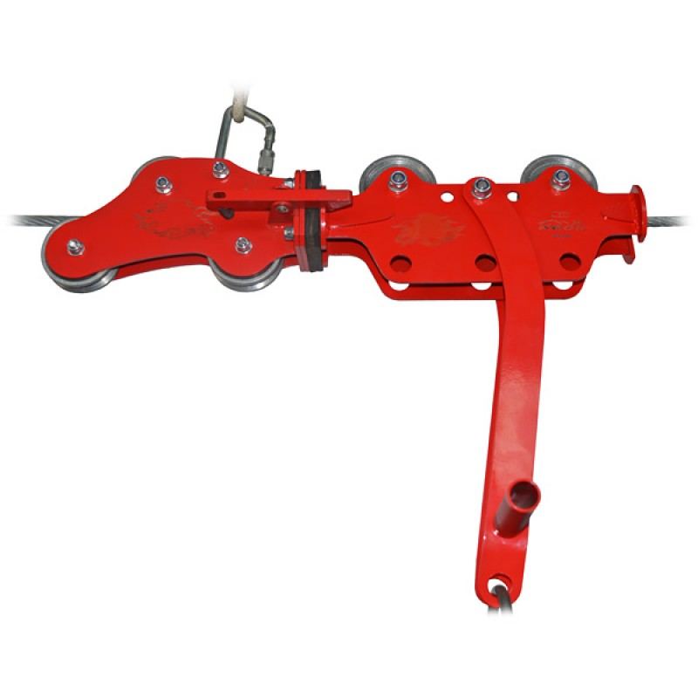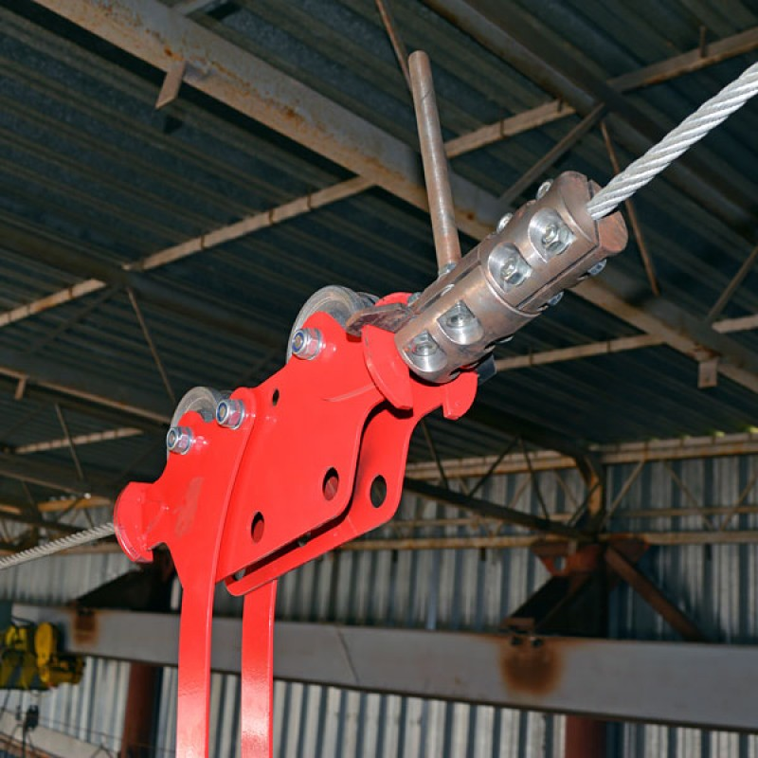

Рис.7. Тормозной блок ZIP-STOP-HOLD и каретка ZIP LINE TURBO (слева) и стартовый блок ZIP-START и каретка (справа).

3.8. Внимание! Анкерные точки прикрепления троллея должны выдерживать нагрузку в сторону приложения силы натяжения троллея не менее 50кН. Соответственно, нагрузка, оказываемая на анкерные узлы, к которым прикреплена стальная тросовая направляющая системы троллейного спуска ZIP-LINE, не должна превышать 50 кН.
3.9. Пример построения тормозной системы троллея приведён на рисунке (Рис. 8).
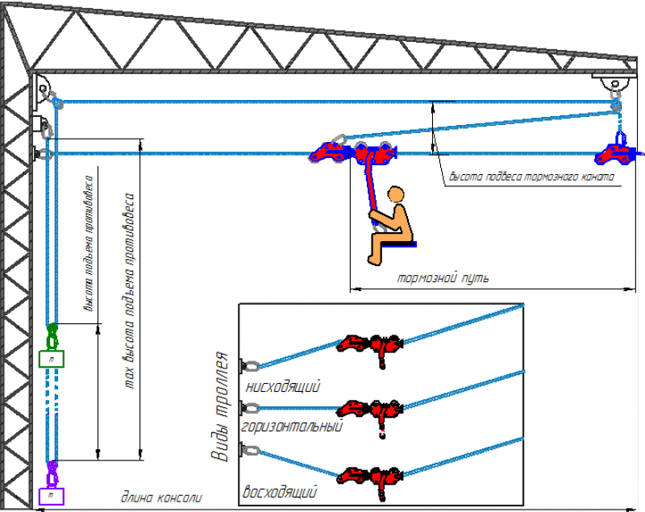
Рис. 8. Пример построения тормозной системы троллея.

3.10. Подробнее об этом и других аспектах построения троллейного спуска можно ознакомиться на сайте ТМ KROK в Инструкции от ТМ KROK по установке троллея (https://krok.biz/info/docs/instruktsiya-ot-tm-krok-po-ustanovke-trolleya), где представлены разделы:
- Расчёт геометрических параметров троллейного спуска
- Силовой расчёт троллейного спуска
- Кинематический расчёт троллейного спуска
- Расчёт параметров тормозной системы троллейного спуска

4._Техническое обслуживание и условия хранения
4.1. Для безопасной эксплуатации всех элементов системы троллейного спуска ZIP-LINE, все их составные комплектующие части должны быть подвержены визуальному и функциональному осмотру работником перед и во время каждого использования, чтобы убедиться в возможности правильной и безопасной эксплуатации.
4.2. Один раз в год составные комплектующие всех элементов системы троллейного спуска ZIP-LINE должны быть проверены более тщательно (детальная проверка осуществляется компетентным лицом/лицами).
4.3. Таким же осмотрам подлежат изделия после эксплуатации в неблагоприятных условиях или экстремальных ситуациях, а также хранящиеся на складе более одного года и вводимые в эксплуатацию.
4.4. Результаты всех детальных проверок должны быть записаны в отдельный журнал (Журнал периодических поверок на пригодность к эксплуатации или иной формуляр), а записи должны быть сохранены.
4.5. Тандем-каретки ZIP-LINE-TURBO и ZIP-LINE-CANYON, тормозной блок ZIP-STOP-HOLD и стартовый блок ZIP-START вводимые в эксплуатацию, кроме осмотра должны пройти проверку испытанием статической нагрузкой, которая составляет 70% от предельной рабочей нагрузки (WLL), указанной в технических характеристиках изделия, в течение времени, равного 3 мин. ±10 с. Для этого может быть использован эталонный контрольный груз или натяжитель с динамометром. Нагрузку прикладывать к точкам прикрепления навесного снаряжения, расположенному в нижней части корпусов кареток, подвешенных на участке анкерной тросовой направляющей. Если после проведения испытаний груз удержан, а при последующем осмотре изъянов в изделиях не выявлено, то изделия годны к дальнейшему использованию.
Право проведения испытаний производитель делегирует компетентному лицу пользователя или компетентной организации.
Другие дополнительные устройства, используемые совместно с изделием, эксплуатируются и проходят осмотр согласно соответствующих паспортов и рекомендаций производителя.
4.6. Предельные отклонения размеров от первоначальных (измеренных в начале эксплуатации или паспортных) для контролируемых элементов системы, рассчитываются по формуле:
$$∆Р=\frac{\left|Р_{Н}-Р_{К}\right|}{Р_{Н}}∙100\%$$
где: $Р_{Н}$ – размер, полученный при замерах в начале эксплуатации, мм;
$Р_{К}$ – размер, полученный при замерах после планового периода эксплуатации, мм.
Использование абсолютных значений в формуле объясняется тем, что она применяется одновременно как к размерам охватывающим (диаметры условных отверстий), так и охватываемым (диаметры условных валов), изменение которых при эксплуатации происходит в различном направлении (отверстия увеличиваются в диаметре, валы – уменьшаются).
4.7. Допускаются следующие предельные отклонения блок-роликов и иных элементов:
- износ блок-роликов, измеренный по диаметру ручья (D), должен быть не более 10%;
- износ блок-роликов, измеренный по радиусу канавки ручья (R), должен быть не более 30%;
- износ реборд блок-роликов, измеренный в месте средней линии, проходящей через центр каната (L), должен составлять не более 30% (Рис.9);
- блок-ролики с трещинами на дорожке катания, сколах на ребордах или отпечатках каната в ручье к эксплуатации не допускаются;
- износ остальных конструктивных элементов должен составлять не более 10% от первоначальных геометрических размеров (толщин щёк, диаметров отверстий и валов);
- для проведения контроля необходимо занести в журнал все первичные размеры, подлежащие контроля в дальнейшем.
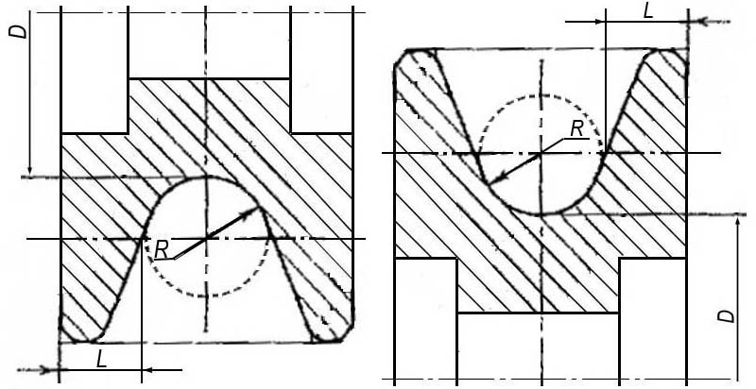
Верхние ролики Нижние ролики

Рис. 9. Размеры блок-роликов, контролируемые при осмотрах.

4.8. При наличии механических дефектов, трещин, деформации и других повреждений металлических частей различных элементов системы троллейного спуска ZIP-LINE, либо относительных показателей изношенности на величины более тех, что указаны в п.4.7, эксплуатация изделий ЗАПРЕЩАЕТСЯ!
4.9. Иногда на поверхности металлических изделий и их компонентов появляются признаки лёгкой ржавчины. Если ржавчина только поверхностная, изделия можно использовать в дальнейшем. Тем не менее, если ржавчина наносит ущерб прочности нагружаемой структуры или её техническому состоянию, а также мешает правильной работе, изделия необходимо немедленно изъять из эксплуатации.
4.10. При осмотре различных элементов системы троллейного спуска ZIP-LINE важно обращать внимание на наличие смазки (там, где это необходимо): блок-роликов (одновременно проверяя лёгкость их вращения и отсутствия болтанки на оси), подшипников и т.д.
4.11. Резьбовая фиксация роликов позволяет производить техобслуживание и замену роликов и подшипников самостоятельно, без обращения к производителю (при желании такое обращение возможно, если потребитель готов делегировать функции технического обслуживания изделия производителю).
Внимание! После даже однократного раскручивания самоконтрящиеся гайки (в случае их использования) необходимо заменять на новые!
4.12. После эксплуатации изделия требуется тщательно вычистить, высушить и смазать. Хранить в сухом помещении, оберегать от воздействия агрессивных химических веществ. При длительном хранении на срок более полугода, изделия подвергнуть консервации и упаковать. Для этого вычищенные и высушенные изделия смазать и покрыть консервационной смазкой К-17 ГОСТ 10877–76.
4.13. Разрешается транспортировать любым видом транспорта при условии защиты от механических повреждений, атмосферных осадков и воздействия агрессивных сред.

5._Гарантии изготовителя
5.1. Качество изготовления обеспечивает сохранение основных характеристик и функционирование комплектующих изделий при отсутствии механического износа и надлежащем хранении в течение всего срока их эксплуатации.
ВНИМАНИЕ! Срок эксплуатации изделий зависит от интенсивности использования. Предельный срок хранения не установлен.
ВНИМАНИЕ! В исключительных случаях возможна выбраковка некоторых комплектующих изделий уже после первого использования, это зависит от того, как, где и с какой интенсивностью происходила их эксплуатация (жёсткие условия, экстремальные нагрузки и температуры, воздействие химических веществ и т. п.).
5.2. Срок гарантии на изделия составляет 12 месяцев со дня продажи. В течение гарантийного срока дефекты изделий, выявленные потребителем и возникшие по вине изготовителя, предприятие-изготовитель обязуется устранить в течение одного месяца со дня получения рекламаций и самих изделий. Срок устранения гарантийных дефектов не входит в срок гарантии.
5.3. Гарантийные обязательства не распространяются на шарикоподшипники и изделия, модифицированные потребителем либо использовавшиеся с нарушением правил эксплуатации, транспортировки или хранения, а также имеющие механический износ или механические повреждения инородными предметами.
ВНИМАНИЕ! Покупатель изделия должен сам определить, отвечает ли этот продукт его требованиям. Работодатели и пользователи принимают на себя окончательную ответственность за выбор и использование любого рабочего снаряжения. Изготовитель не несёт ответственности за нецелевое или неправильное использование изделий.

6. Комплектность и свидетельство о соответствии
6.1. Изделия проверены на соответствие нормативно-технической документации и признаны годными к эксплуатации. Сертифицированы на соответствие Техническому регламенту.

6.2. Присвоен заводской номер № _____________________________________________________
(в случае продажи нескольких изделий одного вида допускается перечисление присвоенных заводских номеров)

6.3. Дата изготовления ______________________________________________________________

6.4. Дата продажи __________________________________________________________________

6.5. Подпись лица, ответственного за приёмку изделия __________________________________

Журнал периодических поверок на пригодность к эксплуатации
Дата и причина поверки | Результаты поверки: обнаруженные повреждения, произведенный ремонт и прочая соответствующая информация | Должность, ФИО и подпись ответственного лица | Пригодность к эксплуатации
1 | 2 | 3 | 4

